Az űrből sugároz jeleket a Széchenyi István Egyetem hallgatói által fejlesztett kommunikációs modul
Űreszközt fejlesztett a Széchenyi István Egyetem SZE-SAT csapata, amely ma már a világűrben kering, és sugározza az előre beleprogramozott üzeneteket. A hallgatók az intézmény győri kampuszának tetejére telepített antennával fogták be az MRC 100 műholdat, amelyen az egyetem kommunikációs panelje is helyet kapott.
A Széchenyi István Egyetem Jedlik Ányos Gépész- és Villamosmérnöki Szakkollégium SZE-SAT szekciója nem kisebb feladatra vállalkozott, minthogy a műholdon belüli adatkommunikáció fejlesztése érdekében megalkosson egy 30-szor 30-szor 3 milliméteres panelt, amely rövid szöveges üzeneteket sugároz a Földre.
A Budapesti Műszaki és Gazdaságtudományi Egyetem (BME) MRC 100 műholdját június 12-én sikeresen fellőtték a világűrbe, amelyen a győri egyetem saját fejlesztésű kommunikációs modulja is helyet kapott. Az Elon Musk nevéhez kötődő amerikai SpaceX Falcon 9 elnevezésű rakétájával útjára indított eszköz június 22-én 15:11 perckor pályára állt. Az akkumulátoroknak kellett egy kis idő, míg a műhold napelemei feltöltötték őket, ezután volt csak lehetséges a beüzemelése.
„A Széchenyi István Egyetem SZE-SAT hallgatói csapata az elmúlt időszakban hatalmas munkát végzett, először a műholdra fejlesztett aprócska, mindössze 2,1 gramm súlyú kommunikációs modul megalkotásával és tesztelésével, majd a győri kampusz tetejére telepített antennák beállításával. Ezekkel tudjuk követni a műholdat, illetve fogadni a saját magunk által előre betáplált üzeneteket. Örömmel jelentem, hogy a BME, a Széchenyi-egyetem, a Debreceni Egyetem és a Szegedi Tudományegyetem együttműködésével megvalósult projektben az általunk fejlesztett eszköz működik, sugározza az üzeneteinket. A műholdat már magunk is befogtuk, most az üzeneteink detektálásán dolgozunk” – árulta el Marton Gábor, aki a Széchenyi-egyetem egykori hallgatójaként, címzetes mesteroktatójaként koordinálta a modult elkészítő és tesztelő hallgatói csoport munkáját.
A modullal a csapat elsődleges célja – mikrokontrellerek űrbeli működésének vizsgálata mellett – az volt, hogy a fellövés után az előre leprogramozott üzenetek foghatók legyenek a Földön. Mivel ez sikerült, mostantól bárki dekódolhatja Győr és az egyetem, a SZE-SAT labor, illetve a készítők nevét is. A széchenyis hallgatók azt tekintenék igazán nagy sikernek, ha a műhold teljes működése alatt foghatók lennének ezek a jelek.
„Az eredmény eléréséhez összehangolt csapatmunkára, a hallgatók, elszánt, áldozatos munkájára volt szükség” – fogalmazott Marton Gábor, aki köszönetet mondott a segítségért dr. Filep Bálintnak, a Széchenyi István Egyetem elnökének, prof. dr. Horváth Zoltánnak a Gépészmérnöki, Informatikai és Villamosmérnöki kar dékánjának, dr. Borbély Gábornak, a Távközlési Tanszék vezetőjének, valamint a Nemzeti Média- és Hírközlési Hatóságnak.
A SZE-SAT tagjainak eltökélt szándéka, hogy tovább folytassák az űrkutatással kapcsolatos fejlesztéseket, és a jövőben saját műholdat juttassanak a világűrbe. Az űreszköz építése már meg is kezdődött.
Sajtókapcsolat:
- Kommunikációs és Alumni Igazgatóság
- +36 96 503 400 / 3158
- kommunikacio@sze.hu
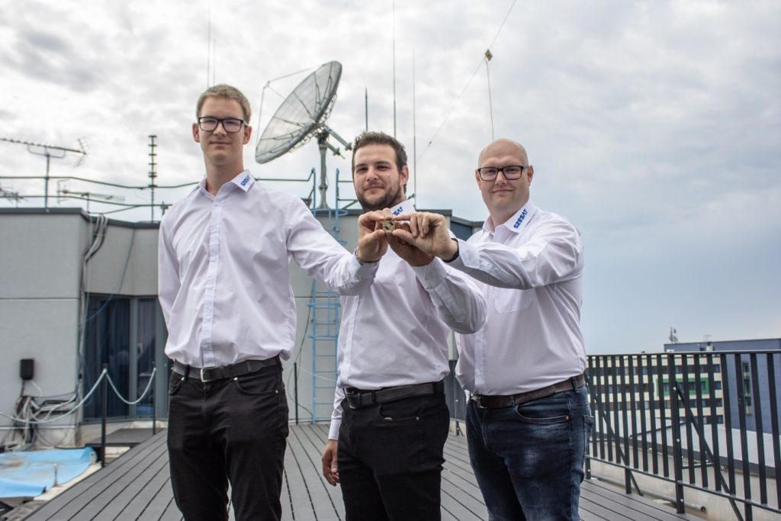 | © Fotó: Horváth Márton
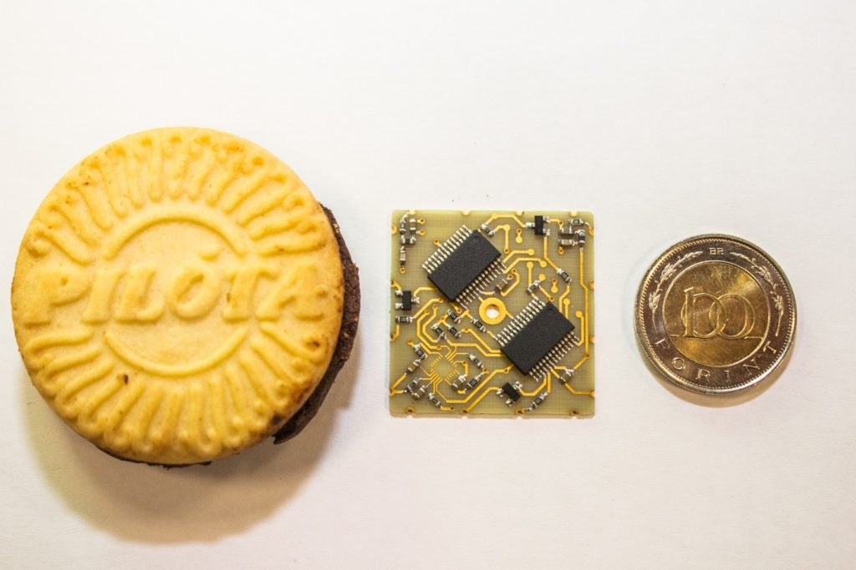 | © Fotó: Horváth Márton
Eredeti tartalom: Széchenyi István Egyetem
Továbbította: Helló Sajtó! Üzleti Sajtószolgálat
Ez a sajtóközlemény a következő linken érhető el:

